GUÍA DE APRENDIZAJE SEMANA N°13

Curso | 5° Año Básico
Semana | Del 29 de junio al 03 de julio 2020
Asignatura | Música
Docente | Ermelina Gárate González
Unidad 1 | Raíces y expresiones de la música americana

Objetivo (s) de aprendizaje | Objetivo de la clase
Interpretar y crear  MU06 OA 03  Escuchar música en forma abundante de diversos contextos y culturas, poniendo  énfasis en:  • Tradición escrita (docta) - música de compositores americanos y del mundo (por  ejemplo, Cantos de México de C. Chávez, Malambo de C. Guastavino, Cinema de E.  Satie)  • Tradición oral (folclor, música de pueblos originarios) - música americana y sus  orígenes (por ejemplo, música africana, huaynos, joropos)  • Popular (jazz, rock, fusión, etc.)- música de América (por ejemplo: tangos, jazz,  cumbias)  (Escuchar apreciativamente al menos 20 músicas cariadas de corta duración.) | Conocer pasos básicos para aprender a bailar merengue.
Contenidos | Habilidades
Origen del baile Latinoamericano “el merengue” | Conocer  Aprender

CARACTERÍSTICAS DE LA MUÚSICA LATIMOAMERICANA
Hay muchos estilos diversos de la música latinoamericana, alguno de los cuales constituye tradiciones musicales afroamericanas, los elementos musicales europeos, africano y la música indígena está fundida en una sola y que es la música ACTUAL LATINOAMERICANA.

HISTORIA DEL MERENGUE
No se sabe a ciencia cierta cuál es el origen de este baile, aunque sí es seguro que proviene de la República Dominicana. Debido a su ritmo tan movido, se ha hecho famoso en distintas zonas de Latinoamérica y se ha extendido hacia Europa.
Fue inscrito en 2016 en la UNESCO como Patrimonio Cultural Inmaterial de la Humanidad. Cuando comenzó a darse, la música de este baile se hacía con instrumentos de cuerdas como la bandurria y la guitarra. Más adelante, se sustituyeron por el acordeón, la güira y la tambora. Estos tres instrumentos son los principales del merengue y representan las tres culturas que estuvieron presentes en República Dominicana, a saber: la africana (tambora), española (acordeón), y la aborigen (güira).
Aún existen conjuntos que tocan en las calles del país siguiendo estas tradiciones, mientras que la evolución surgida en el siglo XX ha llevado a que existan orquestas en las que se incluyen instrumentos como el saxofón y otros de viento.

Cómo bailar merengue, paso a paso
¡A mí, ya se me están moviendo los pies! ¿Estás lista o listo para bailar? Pues vamos a aprender a bailar merengue paso a paso.
Familiarízate con la música
El ritmo en el cuerpo llega con la música, así que lo primero que hay que hacer para comenzar es escuchar merengue y saber reconocer y diferenciar este estilo de entre otros. Baila y baila. No es necesario que sepas, solo muévete al ritmo de la música.

Postura de baile
El baile, mucho mejor en pareja. Se toma una postura como la de cualquier otro baile latino, con el brazo del hombre en la cintura y el de la mujer en la espalda.
1, 2, 3, 4
En merengue se baila con pasos de cuatro tiempos: 1, 2, 3, 4 y ¡vuelta a empezar! Recuerda que, si eres mujer, debes comenzar con el pie derecho, mientras que, si eres hombre, con el izquierdo.
Bailar solo
Bailar merengue puede hacerse sin pareja también, pues sus movimientos son tan rítmicos, que cuando te hayas familiarizado con la música, verás que no puedes dejar de moverte.
Ve con un paso adelante y otro atrás, a la derecha y la izquierda… ¡y recuerda mover las caderas!
Gira y gira
El merengue da mucho juego y los giros que puedes hacer son incontables. Muévete libremente y disfruta de la música y el baile.
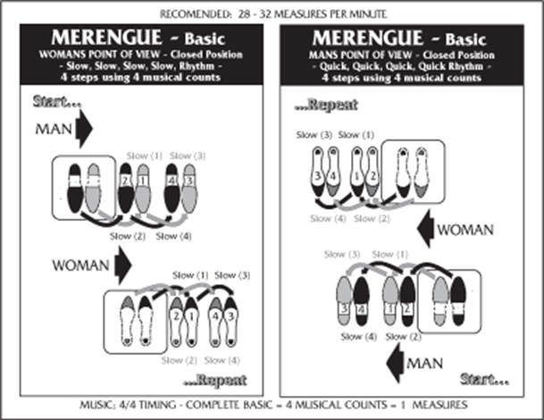
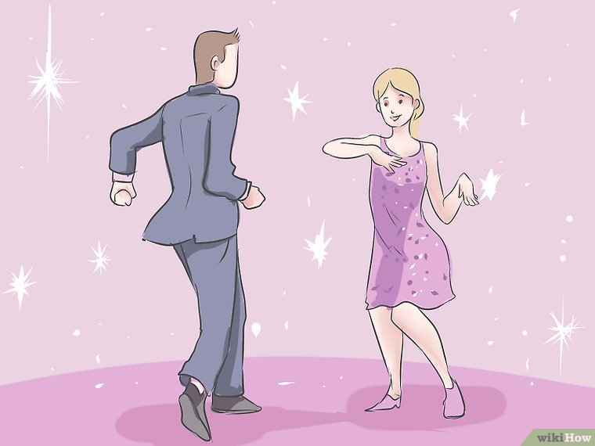

ACTIVIDADES
1.- Leer comprensivamente los textos anteriores sobre el baile “MERENGUE”.
2.- Estoy cierta que a todas y todos ustedes les gusta bailar “merengue”, por eso que en esta clase
les traigo los pasos del baile.
3.- Memoricen y practiquen los pasos aprovechando el tiempo libre.
4.- Vuelvan a leer los textos y respondan las preguntas:
a) ¿Por qué fue inscrito el Merengue en el 2016 en la UNESCO?
___________________________________________________________________________
___________________________________________________________________________
b) ¿Qué instrumentos representan las tres culturas que estuvieron presentes en República Dominicana?
__________________________________________________________________________
___________________________________________________________________________
5.- Pega la guía de los contenidos en tu cuaderno de Música.

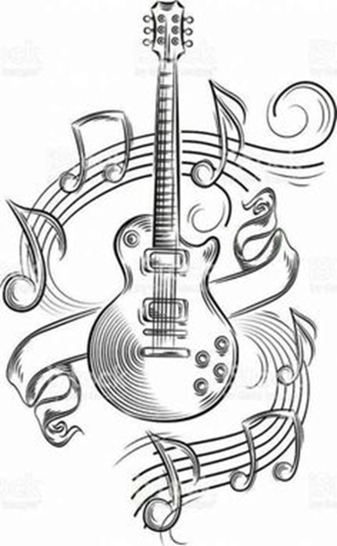
SOLUCIONARIO: Pregunta 4
- Fue inscrito en la UNESCO como Patrimonio Cultural Inmaterial de la Humanidad.
- Los instrumentos que representan las tres culturas que estuvieron presentes en República Dominicana son: la africana (tambora), española (acordeón), y la aborigen (güira).
6.- Ahora te invito a responder esta autoevaluación de tu trabajo realizado. Marca con una x el
indicador que corresponda.
Indicadores | Siempre | Generalmente | A veces | Nunca
Realicé un buen trabajo en esta clase.
Desarrollé con dedicación todas las actividades
Me esforcé en superar mis dificultades
Fui exigente conmigo misma(o) al realizar este trabajo.
Pedí ayuda a mi familia frente a alguna dificultad.
Cuidé el aseo y limpieza de mis trabajos.
Total

